附件3 税收缴款书（银行经收专用）（表样）
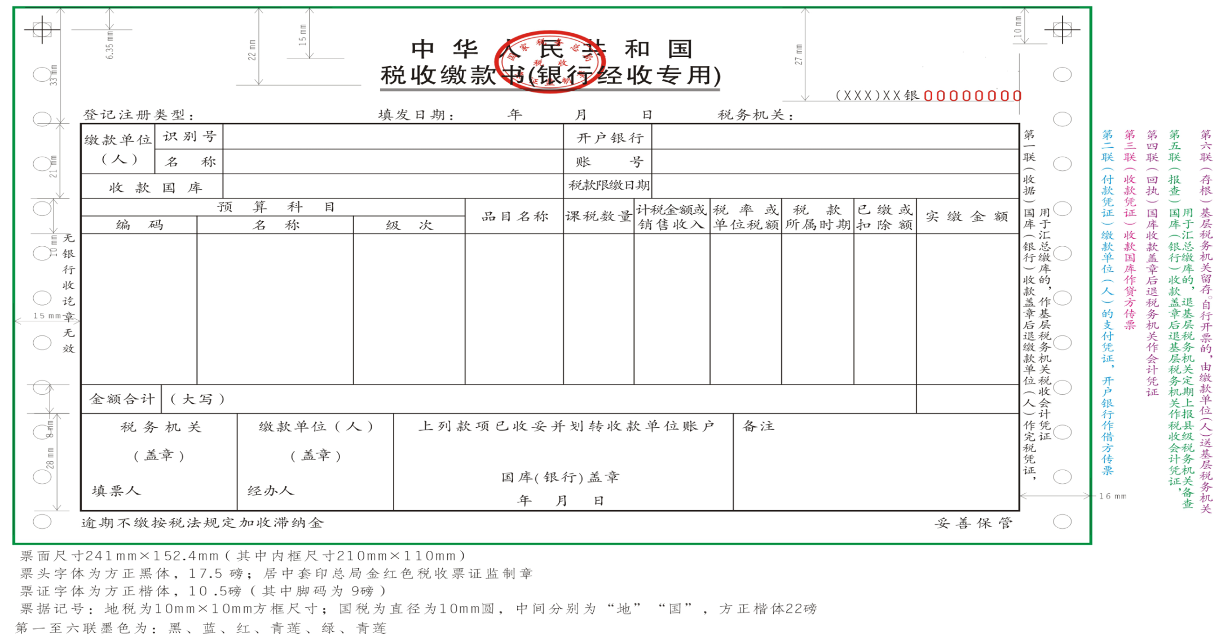

第一至六联下端各栏式样依次为：

